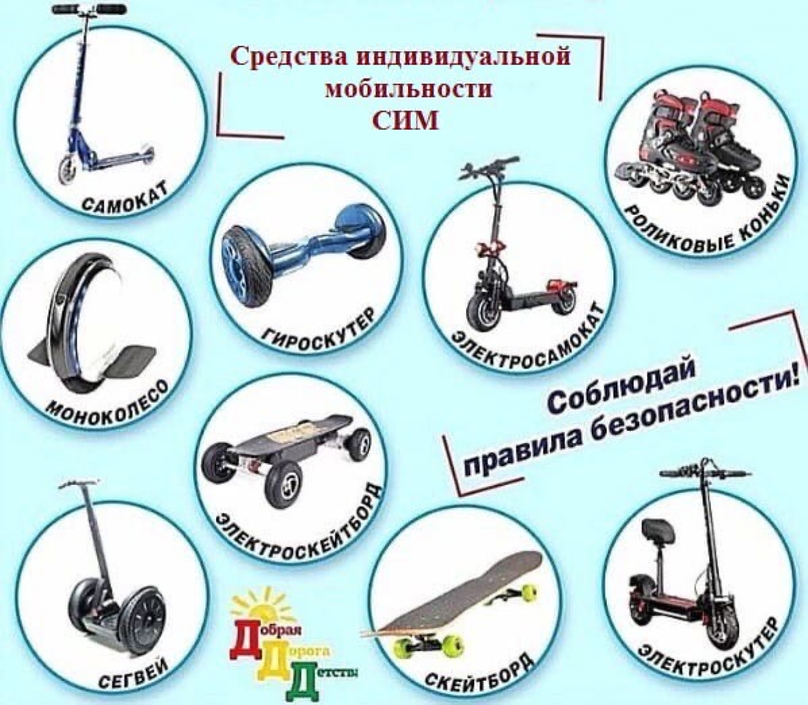

ПАМЯТКА ДЛЯ РОДИТЕЛЕЙ И УЧАЩИХСЯ ПО СРЕДСТВАМ ИНДИВИДУАЛЬНОЙ МОБИЛЬНОСТИ (СИМ)

Не зная правил безопасного поведения на улице, дети подвергают свою жизнь и здоровье опасности, забывая о том, что, участвуя в процессе дорожного движения, они должны соблюдать Правила дорожного движения и ни в коем случае не создавать аварийно опасных ситуаций на дороге.

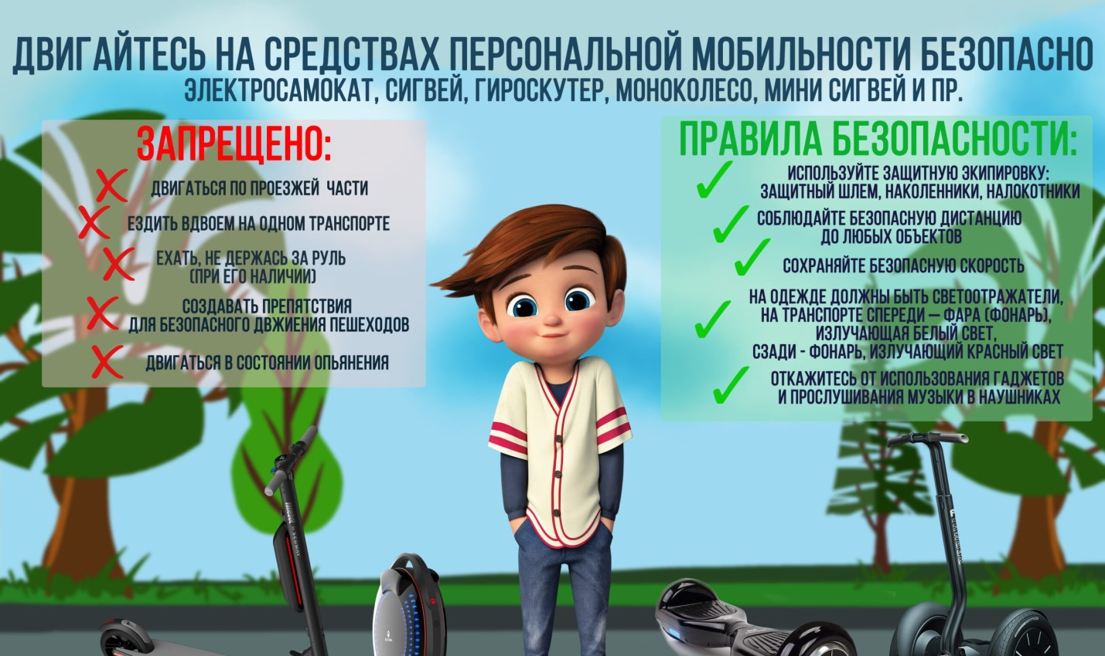

Что такое СИМ?
«Средство индивидуальной мобильности» – транспортное средство, имеющее одно или несколько колес (роликов), предназначенное для индивидуального передвижения человека посредством использования двигателя (двигателей).
«Электросамокаты, электроскейтборды, гироскутеры, сигвеи, моноколеса и иные аналогичные средства с двигателем» считаются средствам индивидуальной мобильности.
Самокаты без двигателя, роликовые коньки и скейтборды остаются в статусе «пешехода».
«Велосипед» – транспортное средство, кроме инвалидных колясок, которое имеет по крайней мере два колеса и приводится в движение как правило мускульной энергией лиц, находящихся на этом транспортном средстве при помощи педалей или рукояток.
Пешеходными, велосипедными и велопешеходными дорожками при определённых условиях теперь могут пользоваться и владельцы СИМ.
К пешеходам приравниваются и владельцы СИМ в случае, когда ведут его рядом, так что в случае движения по краю проезжей части двигаться нужно навстречу движению транспортных средств.
Скоростное ограничение для СИМ, независимо от места использования:
24.6. Движение лиц, использующих для передвижения средства индивидуальной мобильности, разрешается со скоростью не более 25 км/ч.
В случае создания помех для движения пешеходов, владелец СИМ должен спешиться или снизить скорость до скорости, не превышающей скорость движения пешеходов.
Где передвигаться на СИМ?
Пользователи СИМ старше 14 лет в первую очередь должны использовать велоcипедные и велопешеходные дорожки, проезжую часть велосипедных зон или велополосы.
Допускается движение в пешеходных зонах, по тротуарам и пешеходным дорожкам, если все перечисленные выше зоны отсутствуют, движение по ним невозможно или лицо на СИМ сопровождает ребёнка до 14 лет на СИМ или велосипеде. Важное условие – вес СИМ не должен превышать 35 килограммов.
В случае отсутствия перечисленной выше инфраструктуры и весе СИМ не больше 35 килограммов допускается передвижение по обочине.
Выезд на правый край проезжей части возможен при отсутствии всей вышеперечисленной инфраструктуры с одновременным выполнением следующих условий: на дороге должно быть разрешено движение транспортных средств со скоростью не более 60 км/ч, а также движение велосипедов; средство индивидуальной мобильности оборудовано тормозной системой, звуковым сигналом, световозвращателями белого цвета спереди, оранжевого или красного цвета с боковых сторон, красного цвета сзади, фарой или фонарём белого цвета спереди. В этом случае двигаться можно только в один ряд, а обгон или объезд с левой стороны других транспортных средств запрещён.
Владельцам СИМ от 7 до 14 лет зона катания ограничена тротуарами, пешеходными, велосипедными и велопешеходными дорожками, а также пределами пешеходных зон. Дети до 7 лет должны кататься на СИМ только в сопровождении взрослых.
Во всех случаях совмещенного с пешеходами движения велосипедистов и лиц, использующих для передвижения средства индивидуальной мобильности, пешеходы имеют приоритет.
При пересечении проезжей части вне перекрестка велосипедистом или лицом, использующим для передвижения средство индивидуальной мобильности, указанные лица обязаны уступить дорогу другим участникам дорожного движения, движущимся по ней.
В жилой зоне ездить на СИМ можно по тротуарам и по проезжей части. Важный момент – при выезде из жилой зоны владельцы СИМ, как и водители автомобилей, должны уступать дорогу другим участникам движения.
В жилой зоне пешеходы имеют преимущество, при этом они не должны создавать на проезжей части необоснованные помехи для движения транспортных средств и лиц, использующих для передвижения средства индивидуальной мобильности.
Передвигаться на СИМ по автомагистралям (знак 5.1) запрещено.
В условиях недостаточной видимости велосипедистам, лицам, использующим для передвижения средства индивидуальной мобильности, и водителям мопедов рекомендуется, а вне населенных пунктов указанные лица обязаны иметь при себе предметы со световозвращающими элементами и обеспечивать видимость этих предметов водителями других транспортных средств.
Дополнительные требования
СИМ считается транспортным средствам:
Водителю запрещается: управлять транспортным средством в состоянии опьянения (алкогольного, наркотического или иного), под воздействием лекарственных препаратов, ухудшающих реакцию и внимание, в болезненном или утомленном состоянии, ставящем под угрозу безопасность движения.
К СИМ теперь относится и пункт 24.8, который вносит дополнительные ограничения.
24.8. Велосипедистам и лицам, использующим для передвижения средство индивидуальной мобильности, водителям мопедов запрещается:
- управлять велосипедом, мопедом, средством индивидуальной мобильности (при наличии руля), не держась за руль хотя бы одной рукой;
- перевозить груз, который выступает более чем на 0,5 м по длине или ширине за габариты, или груз, мешающий управлению;
- перевозить пассажиров, если это не предусмотрено оборудованием или конструкцией велосипеда или средства индивидуальной мобильности;
- перевозить детей до 7 лет при отсутствии специально оборудованных для них мест;
- поворачивать налево или разворачиваться на дорогах с трамвайным движением и на дорогах, имеющих более одной полосы для движения в данном направлении (кроме случаев, когда из правой полосы разрешен поворот налево, и за исключением дорог, находящихся в велосипедных зонах);
Абзацы про перевозку пассажиров позволяют регулировать нарушение правил эксплуатации самокатов, ведь большинство производителей и сервисов проката электросамокатов запрещают катание двух человек одновременно. Для катания с детьми теперь требуется специальная подставка.
При использовании средства индивидуальной мобильности соблюдать правила безопасности:
1. Использовать защитную экипировку: велошлем, наколенники, налокотники.
2. Старайтесь выбирать для катания ровную поверхность.
3. Будьте внимателены и осторожены, чтобы не наехать на других людей и не нанести им травмы.
4. Соблюдайте безопасную дистанцию до любых объектов или предметов во избежание столкновений и несчастных случаев.
5. Сохраняйте безопасную скорость, останавливайтесь плавно и аккуратно.
6. Не пользуйтесь во время движения мобильным телефоном, наушниками и другими гаджетами.
7. Откажитесь от управления при недостаточной освещенности, в узких пространствах, при больших скоплениях людей, а также в местах, где много помех и препятствий.
8. Вовремя заряжайте аккумулятор устройства.
9. Носите световозвращающие приспособления, чтобы быть заметным.
